Predicción de la Resistencia a Compresión del Concreto mediante Modelos de Machine Learning: Comparación con el Método Empírico ACI 211.1 e Interpretabilidad SHAP
Juan Felipe Crisostomo Ramos, Roberto Daniel Clavijo Zavaleta, Hans Cristian Sanchez Viguria
Curso: Aplicaciones de IA en Estructuras — Docente: Ing. Kurt Soncco Sinchi
Julio 2026

Resumen — Se desarrollan y comparan dos modelos de Machine Learning (Random Forest y XGBoost) para predecir la resistencia a compresión del concreto a partir de su dosificación, utilizando el dataset Concrete Compressive Strength de UCI (1030 observaciones, 9 variables). A diferencia de trabajos previos sobre este mismo dataset [1], [2], que reportan precisión sin vincularla a decisiones prácticas de obra, este trabajo cuantifica la ganancia de precisión frente al método empírico normativo (ACI 211.1, basado en la Ley de Abrams) y aplica interpretabilidad SHAP para identificar qué variables de dosificación priorizar según el rango de resistencia objetivo. El mejor modelo (XGBoost) alcanza R²=0.917 y reduce el RMSE en 65.5% frente al método empírico. El análisis SHAP muestra que la edad de curado y el contenido de cemento dominan la predicción, mientras que el peso relativo del agua aumenta en mezclas de mayor resistencia objetivo.
Palabras clave — resistencia a compresión, concreto, machine learning, random forest, XGBoost, SHAP, ACI 211.1, veridical data science.
I. INTRODUCCIÓN
La resistencia a la compresión del concreto es la propiedad mecánica más determinante para el diseño de elementos estructurales de concreto armado. Su verificación tradicional exige ensayos destructivos normalizados (NTP 339.034 / ASTM C39) que toman hasta 28 días, lo cual limita la capacidad de corrección temprana en obra, particularmente en proyectos con control de calidad limitado, como los ejecutados bajo administración directa en gobiernos regionales del Perú.
Diversos estudios han abordado la predicción de esta propiedad mediante modelos de aprendizaje automático. Yeh [1] fue pionero al modelar el dataset utilizado en este trabajo mediante redes neuronales artificiales. Posteriormente, Chou et al. [2] compararon máquinas de soporte vectorial, redes neuronales y árboles de decisión sobre el mismo conjunto de datos, reportando valores de R² entre 0.85 y 0.92.
Si bien estos antecedentes establecen benchmarks sólidos de precisión, ninguno vincula explícitamente sus resultados con el método de dosificación empleado actualmente en la práctica de obra, ni ofrece interpretabilidad orientada a decisiones de diseño de mezcla. Este trabajo busca cerrar esa brecha mediante dos aportes: (i) la comparación cuantitativa del error de los modelos de ML frente al método empírico normativo ACI 211.1 [4], basado en la relación agua/cemento (Ley de Abrams); y (ii) la aplicación de interpretabilidad SHAP [5] para identificar qué variables de dosificación deben priorizarse según el rango de resistencia objetivo.
II. METODOLOGÍA
A. Dataset
Se utilizó el dataset Concrete Compressive Strength del UCI Machine Learning Repository, con 1030 observaciones y 9 variables numéricas continuas: cemento, escoria de alto horno, cenizas volantes, agua, superplastificante, agregado grueso, agregado fino, edad de curado y resistencia a compresión (variable objetivo). El dataset no presenta valores nulos; se identificaron 25 filas exactamente duplicadas, consistentes con ensayos repetidos de una misma mezcla en el laboratorio original.
B. Análisis exploratorio
La matriz de correlación de Pearson muestra que el cemento presenta la correlación positiva más fuerte con la resistencia (r=0.50), mientras que el agua presenta la correlación negativa más relevante (r=-0.29), coherente con la Ley de Abrams. Ninguna variable individual supera |r|=0.5, lo que evidencia que la resistencia depende de la interacción conjunta de múltiples variables, justificando el uso de modelos no lineales.
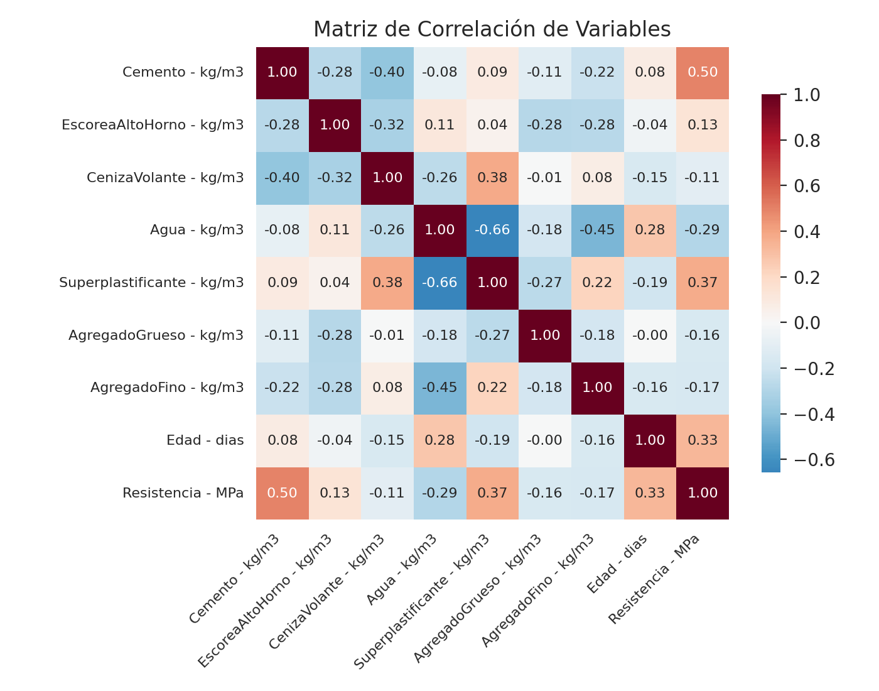
Fig. 1. Matriz de correlación entre las variables del dataset.
C. Marco Veridical Data Science (VDS)
Siguiendo el marco PCS de Yu y Barter [3], se evaluó: Predictibilidad, sustentada en la relación físico-química entre dosificación y resistencia; Computabilidad, dado el tamaño reducido del dataset que permite iteración rápida de hiperparámetros; y Estabilidad, verificada comparando resultados con y sin las filas duplicadas identificadas (Tabla III).
D. Modelos y protocolo de validación
Se entrenaron dos algoritmos de regresión: Random Forest [7] y XGBoost [6]. Los datos se dividieron en 80% entrenamiento / 20% prueba (random_state=42). Sobre el conjunto de entrenamiento se aplicó validación cruzada de 5 folds mediante GridSearchCV para la selección de hiperparámetros, evitando que el conjunto de prueba participara en dicha selección. Los hiperparámetros óptimos resultantes fueron: Random Forest (n_estimators=400, max_depth=20, min_samples_leaf=1) y XGBoost (n_estimators=400, max_depth=3, learning_rate=0.1).
E. Línea base empírica
Se ajustó la fórmula de Abrams f'c = A / B^(w/c), base del método ACI 211.1, mediante regresión no lineal sobre el mismo conjunto de entrenamiento (A=69.11, B=2.55), evaluándola sobre el mismo conjunto de prueba que los modelos de ML, garantizando una comparación equitativa.
F. Interpretabilidad
Se aplicó SHAP (SHapley Additive exPlanations) [5] sobre el modelo Random Forest para obtener la importancia global de cada variable y su variación entre mezclas de baja, media y alta resistencia (terciles del conjunto de prueba).
III. RESULTADOS
A. Desempeño predictivo
La Tabla I resume las métricas obtenidas sobre el conjunto de prueba (20%, no utilizado en el ajuste de hiperparámetros).
TABLA I
Comparación de Modelos sobre el Conjunto de Prueba
Modelo | R² | RMSE (MPa) | MAE (MPa)
Random Forest | 0.881 | 5.53 | 3.79
XGBoost | 0.917 | 4.63 | 3.26
Empírico (ACI 211.1) | 0.301 | 13.42 | 11.16

XGBoost obtuvo el mejor desempeño (R²=0.917, RMSE=4.63 MPa), superando a Random Forest y reduciendo el RMSE en 65.5% frente al método empírico ACI 211.1 (RMSE=13.42 MPa). Estos valores de R² son consistentes con el rango reportado por Chou et al. [2] (0.85–0.92), confirmando la validez del pipeline implementado.
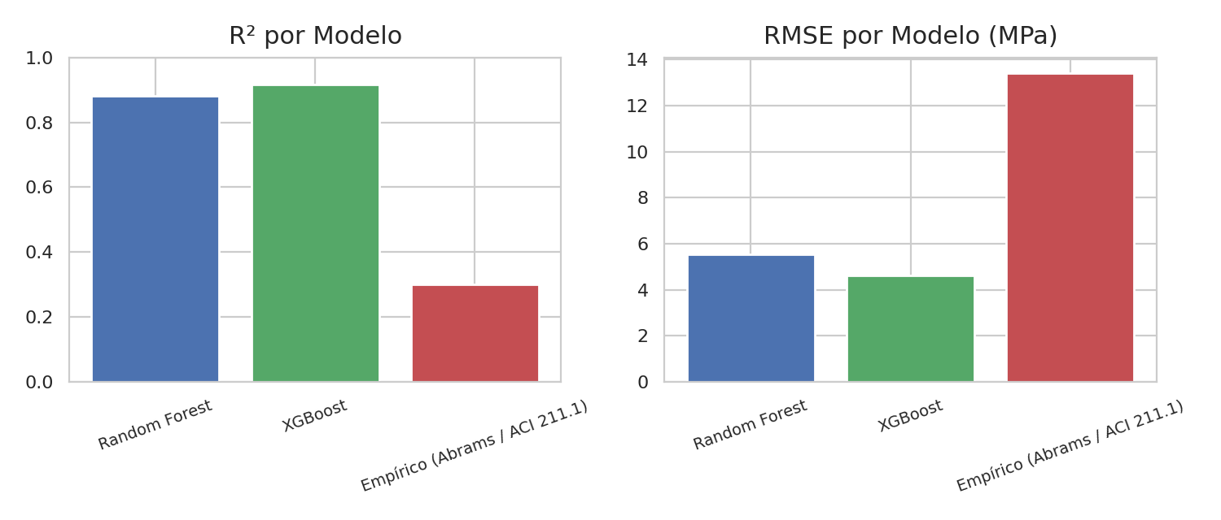
Fig. 2. Comparación de R² y RMSE entre modelos.
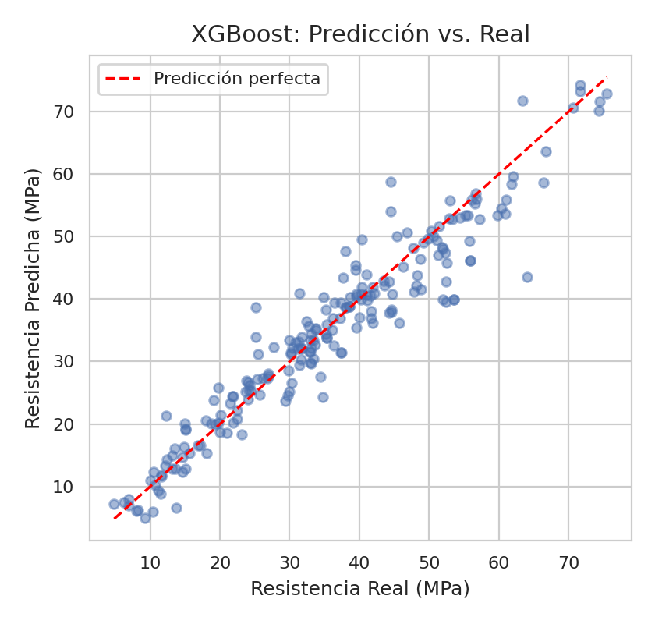
Fig. 3. Resistencia predicha vs. real (XGBoost, conjunto de prueba).
B. Verificación de estabilidad
La Tabla II compara el desempeño de XGBoost con y sin las 25 filas duplicadas identificadas en el EDA.
TABLA II
Estabilidad ante Filas Duplicadas (XGBoost)
Condición | R² | RMSE (MPa) | MAE (MPa)
Con duplicados | 0.917 | 4.63 | 3.26
Sin duplicados | 0.937 | 4.34 | 2.84

La variación observada (R² de 0.917 a 0.937) es moderada, lo que sustenta la estabilidad del modelo conforme al marco VDS.
C. Interpretabilidad SHAP
La Tabla III presenta la importancia global de variables (media del valor absoluto de SHAP).
TABLA III
Importancia Global de Variables (SHAP)
Variable | Importancia SHAP
Edad | 8.13
Cemento | 5.82
Agua | 3.58
Escoria alto horno | 2.83
Superplastificante | 1.90
Agregado fino | 1.02
Agregado grueso | 0.50
Ceniza volante | 0.38

La edad de curado y el cemento dominan la predicción, consistente con la cinética de hidratación del cemento. La Tabla IV desagrega la importancia SHAP por rango de resistencia objetivo (terciles: baja, media, alta).
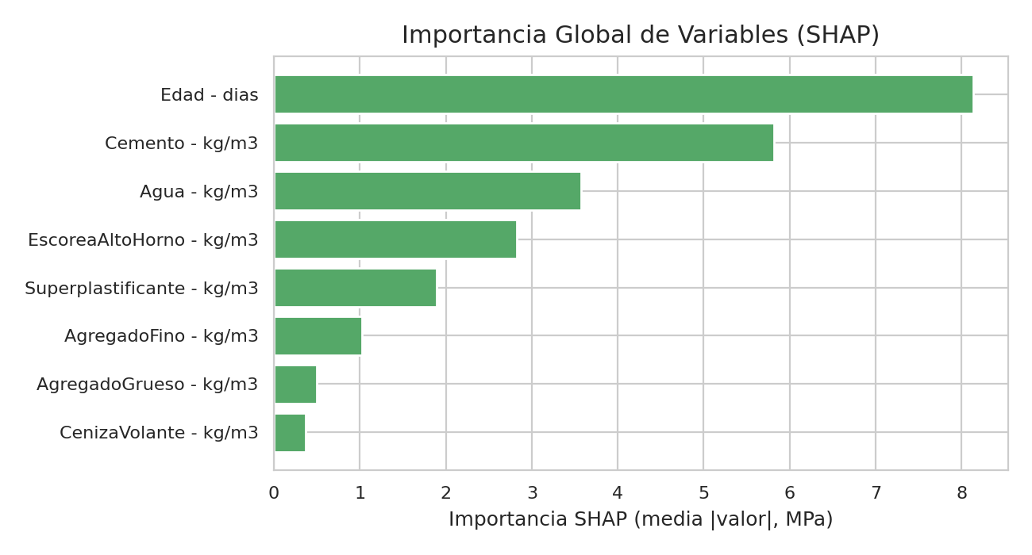
Fig. 4. Importancia global de variables (SHAP).
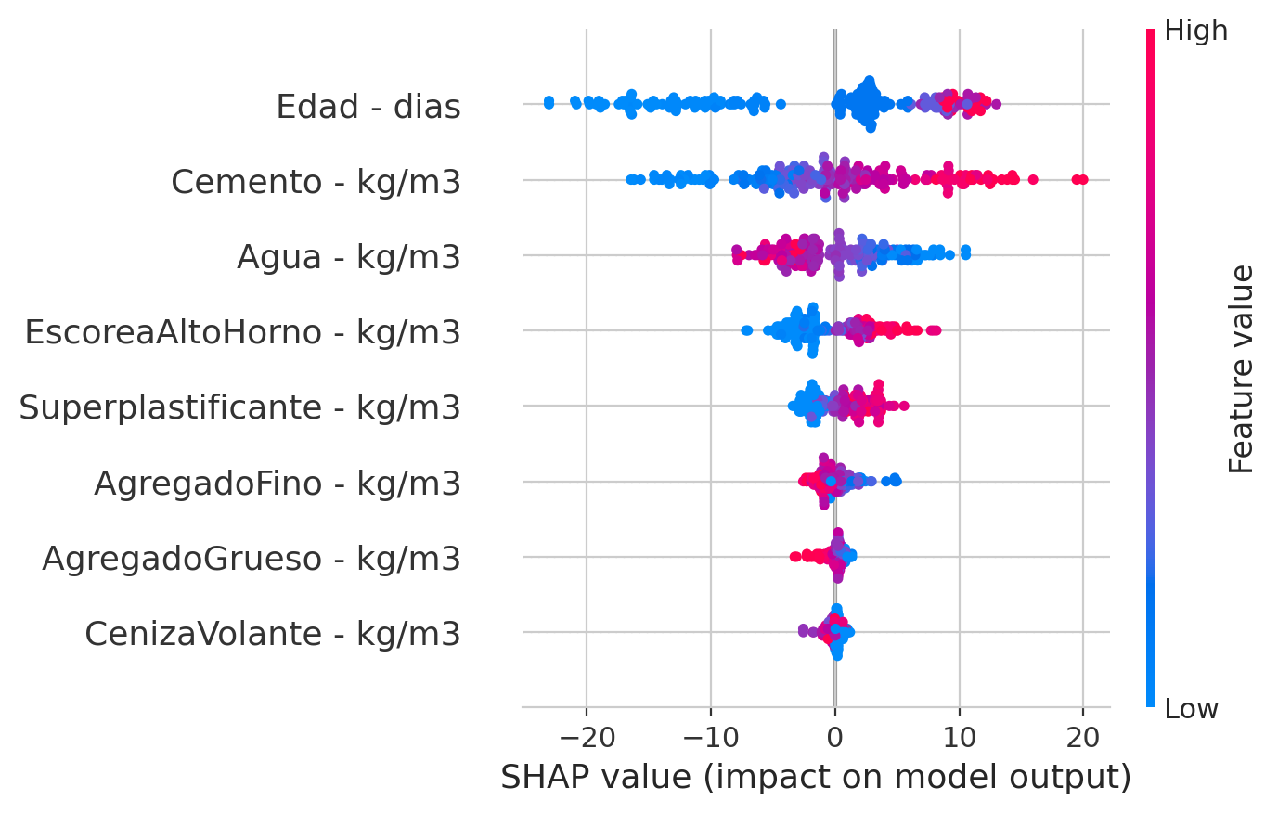
Fig. 5. Distribución de valores SHAP por variable y observación.

TABLA IV
Importancia SHAP por Rango de Resistencia
Variable | Baja | Media | Alta
Edad | 9.06 | 7.64 | 7.72
Cemento | 6.33 | 4.79 | 6.32
Agua | 2.31 | 3.88 | 4.50
Escoria A.H. | 2.60 | 2.82 | 3.07
Superplast. | 1.72 | 1.91 | 2.06

Se observa que el peso relativo del agua aumenta con el rango de resistencia objetivo (2.31 en mezclas de baja resistencia a 4.50 en mezclas de alta resistencia), mientras que el cemento mantiene influencia alta tanto en mezclas de baja como de alta resistencia, con un mínimo relativo en el rango medio. Este patrón sugiere que, para mezclas de alta resistencia, el control preciso de la relación agua/cemento cobra mayor relevancia que en mezclas estándar — información directamente aplicable al ajuste fino de dosificaciones en obra.
IV. CONCLUSIONES
El modelo XGBoost predice la resistencia a compresión del concreto con R²=0.917, reduciendo el error (RMSE) en 65.5% frente al método empírico ACI 211.1, lo que representa una ganancia práctica sustancial frente a la dosificación tradicional basada únicamente en la relación agua/cemento. El análisis SHAP identificó la edad de curado y el contenido de cemento como las variables de mayor influencia, y reveló que la importancia relativa del agua aumenta en mezclas de alta resistencia — un hallazgo con aplicación directa en el ajuste de dosificaciones para concretos de alto desempeño, no reportado explícitamente en los antecedentes de Yeh [1] ni Chou et al. [2]. La verificación de estabilidad ante duplicados confirma la robustez del modelo conforme al marco VDS [3]. Como trabajo futuro, se recomienda validar los hallazgos con datos de mezclas de obra peruanas, para confirmar su aplicabilidad ante agregados y cementos locales.
REFERENCIAS
[1] I-C. Yeh, "Modeling of strength of high-performance concrete using artificial neural networks," Cement and Concrete Research, vol. 28, no. 12, pp. 1797–1808, 1998.
[2] J.-S. Chou, C.-K. Chiu, M. Farfoura, and I. Al-Taharwa, "Optimizing the prediction accuracy of concrete compressive strength based on a comparison of data-mining techniques," J. Comput. Civ. Eng., vol. 25, no. 3, pp. 242–253, 2011.
[3] B. Yu and R. Barter, Veridical Data Science: The Practice of Responsible Data Analysis and Decision Making. Cambridge, MA, USA: MIT Press, 2024.
[4] American Concrete Institute, ACI 211.1: Standard Practice for Selecting Proportions for Normal, Heavyweight, and Mass Concrete. Farmington Hills, MI, USA: ACI, 2022.
[5] S. M. Lundberg and S.-I. Lee, "A unified approach to interpreting model predictions," in Adv. Neural Inf. Process. Syst., vol. 30, 2017.
[6] T. Chen and C. Guestrin, "XGBoost: A scalable tree boosting system," in Proc. 22nd ACM SIGKDD Int. Conf. Knowledge Discovery and Data Mining, 2016, pp. 785–794.
[7] L. Breiman, "Random forests," Machine Learning, vol. 45, no. 1, pp. 5–32, 2001.
[8] Anthropic, Claude (versión Sonnet 5) [Modelo de lenguaje de gran escala], 2026. [En línea]. Disponible: https://claude.ai

